- 单向选择题

08、
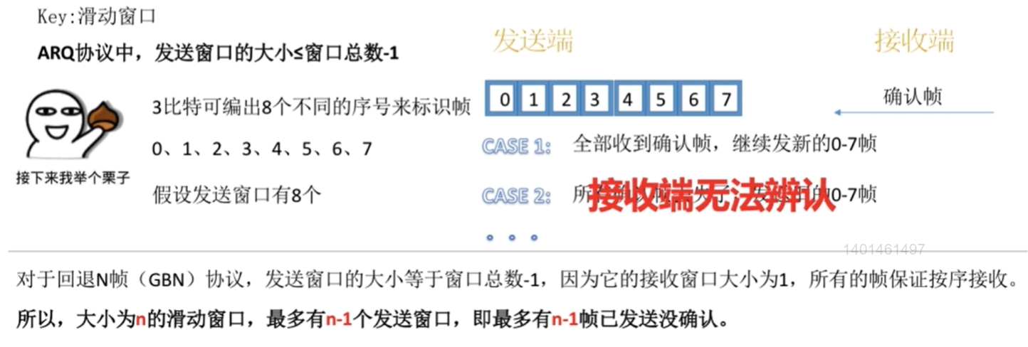

注意：这里的n代表的是滑动窗口的大小，而我们教材上的n表示的是给帧进行编序号的比特数，则n个比特可以编2^n个序号，则对应的滑动窗口的大小就是为2^n。总之，只要知道了滑动窗口的大小之后，则对应的发送的发送窗口的大小就是为2^n-1的。

注意：无论是SR选择重传协议，还是GBN后退N帧协议，只要知道了给帧编序号的比特位数，则相应的就知道了SR选择重传协议和GBN后退N帧协议的滑动窗口的大小是多少了。此时，我们就可以推出对应的发送窗口的大小。
假如我们给帧编序号的比特位数为n位，则与之对应的滑动窗口的大小就是为2^n，对于SR选择重传协议，发送窗口最大为2^( n-1 )；对于GBN后退N帧协议，则发送窗口最大为2^n-1。

11、12、总结：
对于GBN协议，发送方采用累积确认，发送方根据接收到的确认帧来决定要重传哪些帧。（接收方窗口为1，采用的是逐个接收，逐个确认，保证有序的方式）

对于SR协议，发送方采用逐个确认，发送方根据哪些帧超时来决定重传哪些帧。
（接收方窗口大小为n，可以进行缓存，采用最后几个一起提交，一起有序的方式）

13、
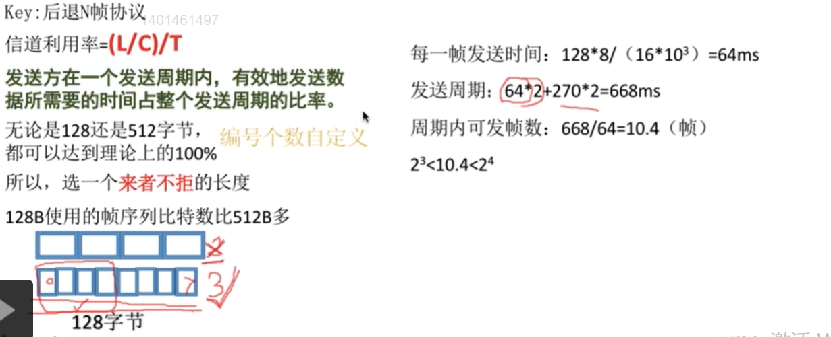
提示：最后算出来的10.4帧就为发送窗口，2^n为滑动窗口，由于采用GBN，故2^n-1才是为发送窗口的。

①假设我们要发送一连串的比特，如果采用“128字节的 帧”，则所用的“帧序号的比特数就会更多”，即会有更多的发送窗口，如果“采用512字节的帧”，则所用的“帧序号的比特数就会更好”，即会有更少的发送窗口。（就这样理解，更多的发送窗口意味着更高的信道利用率）
②我们通过 信道利用率 = 发送一连串数据帧时间 / ( 发送一个数据帧时延 + RTT + 发送一个确认帧时延 )，可以知道，我们无论采用“128字节的帧”，还是采用“512字节的帧”，发送的一连串比特都是相同的，即默认“比特数/带宽”，即“发送一连串数据帧”的时间都是一样的。但是如果采用“128字节的帧”，我们在计算分母上的“发送一个数据帧实验”会更少，导致整个分式的值变大，即信道利用率增大。
③因此，题目要求是信道利用率最高，因此要选择“128字节的数据帧”。

注意：由于题目中告诉了我们“接收方总是以数据帧等长的确认帧进行确认”，因此，我们也是要将接收方的发送时延考虑在内的。

14、
最大数据传输速率 就是 在“发送方发送一个数据帧的传输时延 + 该数据帧传播时延 + 接收方发送确认帧的传输时延 + 该确认帧的传播时延”这段时间内，“发送方发送的数据帧的总共有多少比特。发送方式可以连续发送数据的，直到发送的数据帧达到发送窗口的上界才会停止发送。

题目中忽略了“接收方的传输时延”，
故 最大数据传输速率 = 1000×1000× 8 / [ 1000×8 / [ 100×10^6 ] + 50×2×10^(-3) ] ] ≈ 80 Mb/s。

注意：“最大传输速率”与下面15题中的“信道利用率”计算公式以及它们所表示的含义进行区分开。

15、
①信道利用率 就是 在“发送方发送一个数据帧的传输时延 + 该数据帧传播时延 + 接收方发送确认帧的传输时延 + 该确认帧的传播时延”这段时间内，“发送方发送数据帧的时间”所占的比例。发送方式可以连续发送数据的，直到发送的数据帧达到发送窗口的上界才会停止发送。
②由于题目中说了“忽略确认帧的开销”，即“忽略接收方发送确认帧的发送时延”。
③设发送方在“发送时延+RTT”这段时间内发送的数据帧为x，则
信道利用率 = [ 1000 × 8 × x / 128 · 10^3 ] / [ 1000 × 8 / 128 · 10^3 + 250 × 2 × 10^( -3 ) ] ≥ 80%
解之得 x ≥ 7.2

x≥7.2说明了“发送窗口WT≥7.2”，则“发送窗口”的大小应该为8。设在“后退N帧协议”中，给这个帧进行编序号的位数为n，则满足 WT ≤ 2^n-1，得到n≥4。

注意：要使得效率最高，应该采用“后退N帧协议”。

故总共要“7.2个帧”，也即是要“7.2个发送窗口”。
设比特数为n，效率最高采用“滑动窗口协议中的 后退N帧协议”，为 2^n - 1 ≥ 7.2 ，得到 n≥4。
故“帧序号的比特数”至少要4位。

17、
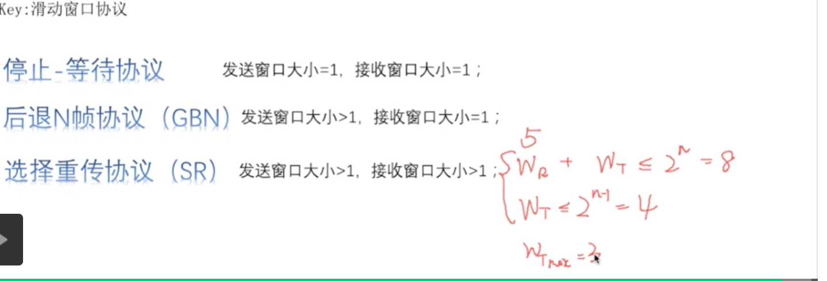
注意：
在SR协议中，发送窗口与接收窗口要满足以下的两个不等式：
WR + WT ≤ 2^n （ 当WT与WR都取得最大值2^(n-1) 时可以推导出这个关系 ）
WT=WR ≤ 2^(n-1) （一般使得WT=WR，为了使得接收窗口的效率最高）

- 综合题
1、
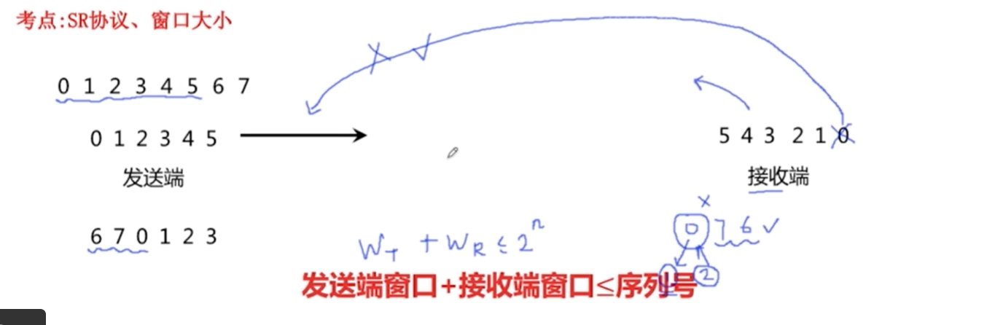
理解：
①编号用3bit，则说明了可以对帧进行“2^3个编号”，即帧的编号为“0、1、2、3、4、5、6、7”。
②发送端发送窗口大小为6，说明了发送端可以连续地发送6个数据帧，接收端接收窗口大小为3，即接收端可以接收3个数据帧。
③如果采用的是选择重传协议SR，假设此时发送端连续地发送了这6个数据帧，即“0、1、2、3、4、5”。由于接收端的接收窗口大小为3，故接收端每次只能够接收3个数据帧。
④此时有两种情况：
第一种就是接收端正确接收了“0、1、2”，返回了这3个数据帧的确认帧，如果这3个数据帧的确认帧没有丢失，则发送端接收到了之后，发送窗口向右移动3格，此时发送序列为“6、7、0、1、2、3”，此时发送方会依次发送“6、7、0、1、2、3”这6个数据帧，接收方接收到了“6、7、0”号数据帧，此时接收方收到的“0号数据帧”是新发的。

第二种就是接收端正确收到了“0、1、2”，但是在返回这3个数据帧的确认帧的过程中，0号确认帧丢失了，此时发送方的发送窗口不会移动，等到经历过一个超时的时间后，再重新传送“0、3、4、5、6、7”数据帧，此时接收方收到了0号数据帧，但此时时旧的数据帧。
通过上述分析，可以知道，接收方收到0号数据帧时会产生二义性。

⑤解决这种二义性的方法就是“限制发送窗口大小WT、接收窗口大小WR、帧比特序号位数n（又叫帧序号长度，帧序号字段）”这3者的关系。

在SR协议中，为 WT + WR ≤ 2^n WT ≤ 2^( n-1 ) （注意：这里接收窗口大小还要小于等于发送窗口大小，即WR ≤ WT ≤ 2^( n-1 )，如果大于的话就没有意义了）

在 GBN协议中，为 WT ≤ 2^n - 1

03、
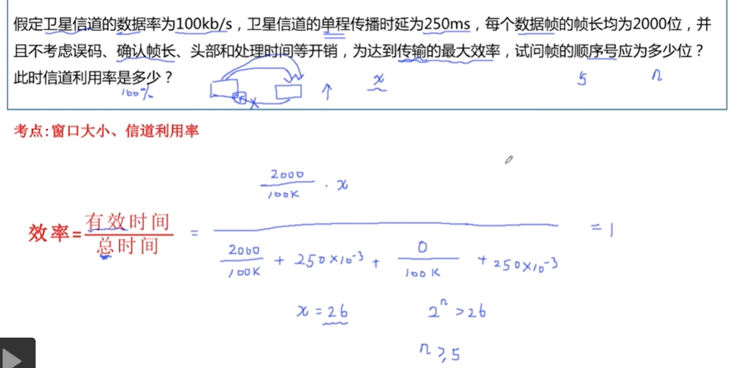
①我们假设连续发送数据帧的个数为x，题目中所说的效率其实就是信道利用率，要达到最大的效率，即达到最大的信道利用率，我们干脆就将信道利用率变成最大1，求出上述式子中的x = 26。

②即我们连续发送26个数据帧的时候，可以使得信道利用率（效率）达到最大为1。
发送端能够连续发送26个数据帧，说明了发送方的发送窗口大小为26。

③采用GBN协议，发送方的滑动窗需要接收到一个ACK就能一次性向前移动多个格，此时就又可以连续地发送多个数据帧，不像SR协议那样采用单帧确认的方式，即发送窗口只能一格一格的移动，因此，采用GBN协议时，要比采用SR协议的信道利用率更高，即效率更高。

④采用GBN协议，发送窗口大小与帧的顺序号n的大小关系为“2^n - 1 ≥ 26”，即“n ≥ 5”，故帧的顺序号应为5位。

07、
①后退N帧协议、双向数据传输（甲方可以给乙方发送数据，乙方也可以给甲方发送数据）、
捎带确认（确认帧发送时延 = 数据帧发送时延）
②Sx,y Rx,y（x是发送序号，y是确认序号，即希望接收到对方的下一个帧序号）

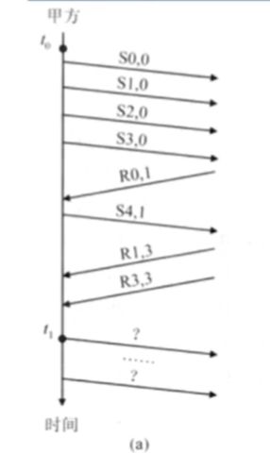
（1）
①t0时刻 ~ t1时刻，从图中我们可以看出来：
②甲方连续发送了“S0,0 、 S1,0 、 S2,0 、 S3,0 、 S4,1”这5个数据帧。
乙方连续发送了“R0,1 、 R1,3 、 R3,3”这4个数据帧。
③看Rx,y 中的y来判断出乙方已经正确接收到了哪些数据帧，由于采用的是“后退N帧协议”，故我们只需要看最后一个Rx,y中的y就行了。最后一个Rx,y 中的y为3，表示乙方希望接收甲方发送S3，暗示甲方之前发送的S2、S1、S0都已经收到了。甲方之前发送的为 S2,0 S1,0 S0,0。

则“甲方可以断定乙方已经正确接收的数据帧数为3”，正确接收的是“S2,0 S1,0 S0,0”。

（2）
①采用后退N帧协议，数据帧的发送序号字段为3bit，则根据“WT+WR≤2^3”（后退N帧协议中接收方接收窗口WR为1）或者“WT≤2^3-1”可以得到发送方的发送窗口最大为“7”，则发送方可以连续地发送7个数据帧。

②发送方发送了：S0,0 、 S1,0 、 S2,0 、 S3,0 、 S4,1
③发送方接收到了R3,3，说明此时接收方已经接收到了2、1、0号数据帧，则发送窗口向前移动3格：S3,0 、 S4,1 、 ……
④由于发送方已经发送了“S3,0 、S4,1”，发送窗口大小为7，此时发送方还可以发送“5”个数据帧。
⑤由于发送方的发送序号字段为3bit，故总共有8个编号，为“0~7”，则依次对应Sx就是为：S3,0 、 S4,0 、 S5 、 S6 、 S7 、 S0 、 S1

⑥发送方接收到了接收方发送的“R0,1、R1,3、R3,3”，发送方还没有收到接收方的“R2”，因此上述中的S x,y字段中的y就是为2。

⑦依次对应的S x,y ：S3,0 、 S4,0 、 S5,2 、 S6,2 、 S7,2 、 S0,2 、 S1,2

⑧所以，发送方最多还可以发送5个数据帧，其中第1个帧为“S5,2”，最后1个帧为“S1,2”

（3）
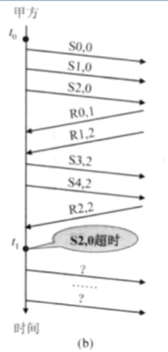
①t0~t1时刻，发送方（甲方）连续发送了“S0,0 、 S1,0 、 S2,0 、 S3,2 、 S4,3”这5个连续的数据帧。
②发送方接收了接收方发送的连续的“R0,1 、 R1,2 、 R2,2”这3个数据帧。
③发送方通过“R2,2”判断出接收方希望收到2号数据帧，表示0号、1号数据帧已经正确接受了。此时发送方发送窗口移动两格：S2,0 、 S3,2 、 S4,3 、……
④t1时刻，发送方判断出“S2,0”超时，就重传在从“S2,0”开始处于发送窗口内的数据帧，即重传“S2,0 、 S3,2 、 S4,3”这3个数据帧。但是，要注意此时由于由于发送方已经接收到了“R0,1 、 R1,2 、 R2,2”，发送方此时希望收到的接收方发送的数据帧为3号帧，因此重传的数据帧的y字段为3，即重传的数据帧为：S2,3 、 S3,3 、 S4,3 、……

⑤所以，重传的第一个数据帧为“S2,3”。

（4）
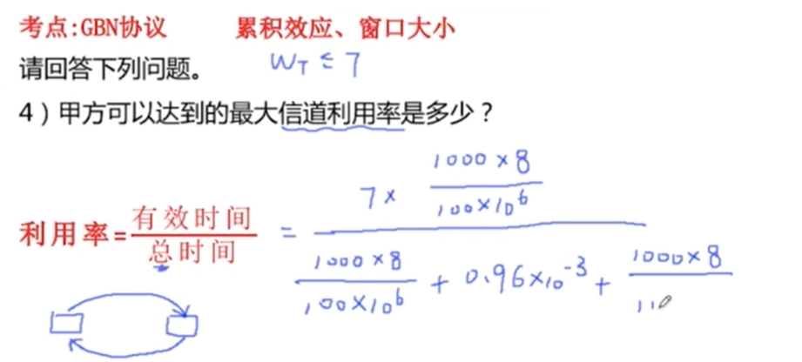

注意：第（4）问与（a）和（b）图没有任何关系，利用题目中给出的已知条件来解决即可。

